DOVA TRAVEL EXPRESS
2022 １月号
発行元 株式会社DOVA TRAVEL 責任者 土橋 泰行
愛知県名古屋市西区名駅2-25-10 TEL （０５２）５７１－３０５６ FAX （０５２）５７１－３０１９

新年あけましておめでとうございます。私も丸2年海外渡航が出来ていません。年末からのオミクロン株の急激な増加で第6波を迎えようとしています。昨年10月からひそかに準備が進んでいたＧＯ ＴＯトラベルも2月後半以降の延期が決まりました。しかも3月の春休みシーズン、ＧＷ期間は多分除かれるという事になりそうです。まだGO TOトラベルの詳細は決定しておりませんが、前回より割引率、クーポン付与は下がると思われます。更に旅行会社の不正受給も明るみになったので、確認書類が増える可能性があります。
私も長野県のスキー場視察、温泉地、観光地の視察に行ってきました。スキー場でのリフトの乗車も4人乗りであれば2人、ペアリフトであれば1人で乗車しています。※知り合い、同じツアーの人は一緒でも問題ありません。食堂、レストランでは抗菌の仕切りがきちんと配置されています。もちろん入り口には体温測定器があります。ただもし体温の高い人ご通過したらどうなるのか。→この場合は、再度時間をおいて測り直し、さらにダメだった場合はご退出いただく形になるそうです。（無症状の場合）。もし症状があった場合は、保険上に連携し、近くの医療機関の紹介をします。※休日の場合対応にかなり時間を要します。
温泉施設、入浴施設は浴場内の換気は一部されていない施設もありましたが、基本黙浴（もくよく）の掲示がされており、脱衣場は空気清浄機が配置されていました。エパフィルター使用の物です。※浴場内では湿気も多いため基本的には感染リスクが低いと言われています。脱衣場の注意は以前から言われていましたので各施設とも取り組みがされています。

まずは国内旅行を安全に実施するためにどうするかをご案内します。

※極力リスクを回避して安全な旅行に努めます。※下記のことを徹底して旅行実施に取り組みます。
事前の安全対策  リスクの軽減  旅行実施中・実施後 | 実施前の健康管理の実施（事前アンケートによる確認）  コロナガイドラインに沿った安全対策の行われている施設の選定  （バス関連、食事関連、宿泊施設、航空関連、鉄道関連など）  国内旅行傷害保険（コロナプラン付きの加入）  ※日々製品が造成されていますので最適なものを選定します。  旅行前に、ご参加者のPCR検査、抗原検査の実施（精度の高いもの）  ※各自みなさまにキッドをお送りして送ってもらう形を取ります。難しいものではありません。  特に航空機、電車での移動の場合は事前の座席指定をさせて頂きます。  ※集合場所、チェックイン等は各自で行えるようにご案内いたします。  ※私はＧＯ ＴＯ トラベル ホテル関連施設調査委員を実施した観点から安全対策には注意しております。  行程内の接触感染、飛沫感染のリスクを事前に防ぐ対応策を取ります。  お客様の実施基準を独自に作成、確認します。  （実施可能な基準、必要なご案内、実施までの流れ等）  旅行実施地での安全の連携→保健所、医療機関の確認（万が一の場合の対応）  施設等のお客様の一時的な隔離、速やかな離団等ができるような体制  各施設のコロナに対策認証の確認（所蔵団体によって異なる）  バスの中にオゾンの空気清浄機を持ち込みます。  移動輸送手段でのソーシャルディスタンスの徹底をします。（バス等の人数制限やお客様との距離感を含めて。）基本60人乗りを手配します。  食事の時間、移動時間での飛沫感染の軽減対策の徹底  コンパニオン含め関係者のPCR検査の事前実施し陰性を確認します。  集合時の検温をはじめ、午前、午後の健康チェック  ※旅行中の医療機関との連携、事前確認  ※万が一発熱、咳等の症状が見られた場合は帰宅の指示徹底  ※旅行行程中に起こった場合は、公共機関を使わない帰宅手段、宿泊施設内の一時的な隔離、保健所との連携の徹底をします。  実施後、帰宅後の健康確認の徹底、報告をします。
※国内旅行に関しましては、PCR陰性証明書、ワクチン接種を条件が必須なる可能性はありませんが、事前に確認させて頂く場合もございます。ワクチンパスポートも検討段階で詳細なことはまだ確認中です。
今弊社ではみなさまの安心プランも作成中です。オゾン空気清浄機も宿泊ホテルでご利用いただき、睡眠、入浴指導でストレスの軽減の仕方などをご案内するプランです。ダイエットインストラクターであり、温泉入浴指導員である私が通常と違ったご旅行を御案内いたします。（お気軽のご相談ください）

全体の約7割がストレスを実感、主な原因は「外出ができない」「旅行に行けない」こと
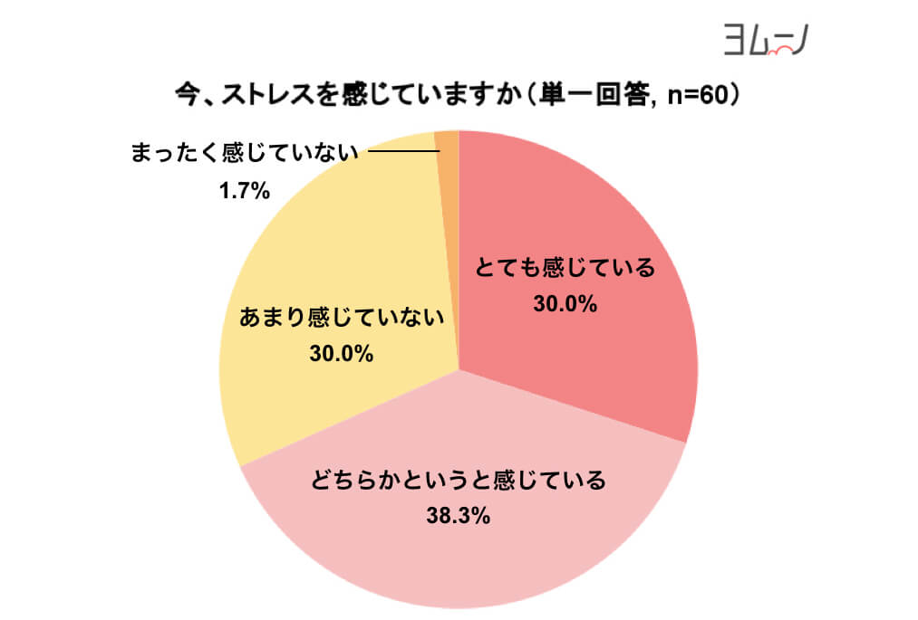
今の現状を考えますと旅行に行く事、外出することは自己責任になりつつあります。ですからコロナ対策と正しい旅行のご案内が必要です。全く動きを止めてしまうことはプラスにはなりません。
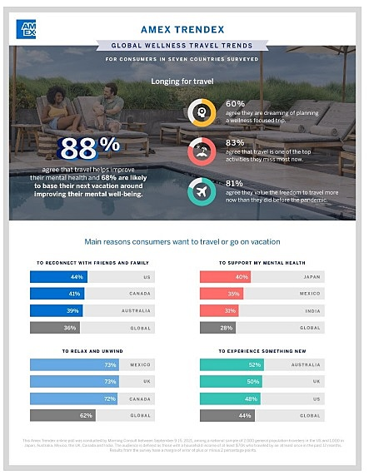
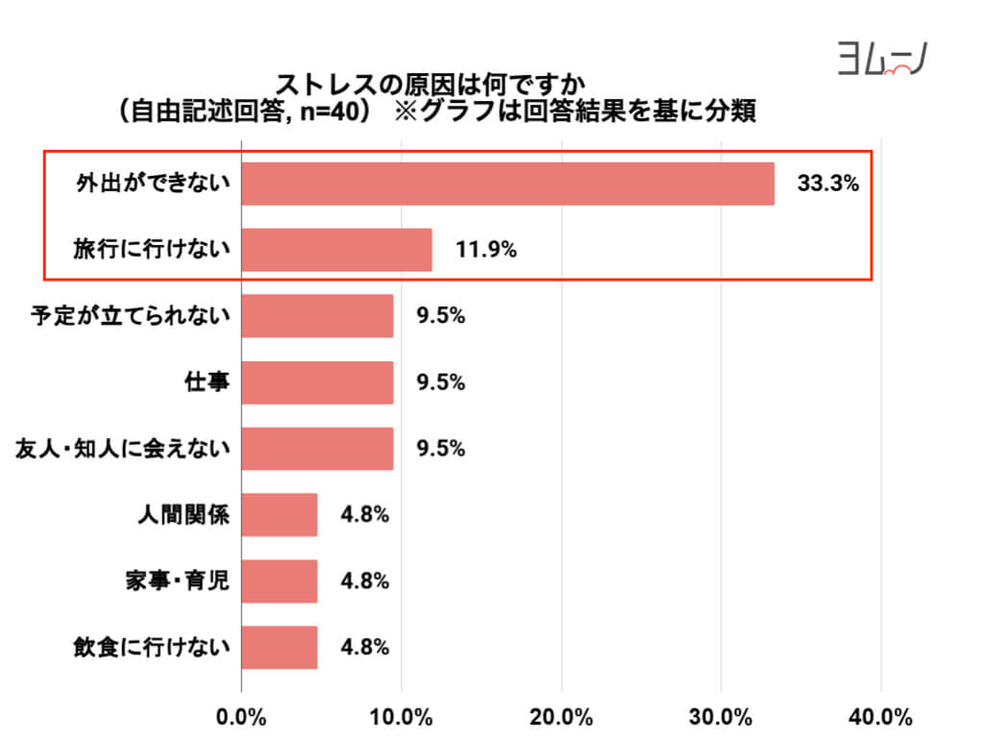
世界7カ国調査、「旅行に行けないことがストレス」、日本人は61％、メンタルヘルス維持に「旅行が必要」は46％というアンケート調査も出ています。「良いメンタルを維持するために最適な活動は？」という質問に対し、日本人46％が「旅行」を選択。「運動（41％）」、「音楽鑑賞（29％）」など、その他を上回った。7カ国平均では「旅行」は30％で、最多は「運動（50％）」だった。日本では「キャンセルになる可能性があっても旅行の予定があるだけで幸せな気分になる（62％）」、「コロナ禍で旅行に行けない状況は不安でストレスになっている（61％）」という人も多く、根強い旅行への関心が浮き彫りになった。という結果も出ています。

普通の時でさえ人間関係はストレスの要因になります。会社様によっては団体ではなくても、グループ単位でも可能な所もあります。補助制度にも対応いたしますのでお気軽にご相談ください。

近場の銭湯も最近は40℃から42℃の設定になっています。昔のように熱いだけではなく、ゆっくりとお入り頂けます。今の時期はヒートショックを起こしやすいため（心筋梗塞）、十分気を付けてご入浴ください。特に上がってから着替える脱衣場の温度の差で引き起こしやすいと言われています。意外に知られていませんが年間約１７０００人の方がヒートショックでなくなっています。一方入浴の習慣、睡眠の仕方で免疫力のアップの効果が確認されています。なかなか温泉に行かれない方はお近くの銭湯を利用してみてください。

※入浴、メンタル、睡眠、就労支援、セールスプロモート、モチベーションアップ、等日常に一説している事でのお困りごとございましたら遠慮なくご相談ください。コロナ禍でしたが、資格を取りながら勉強もしております。安心してご相談ください。

